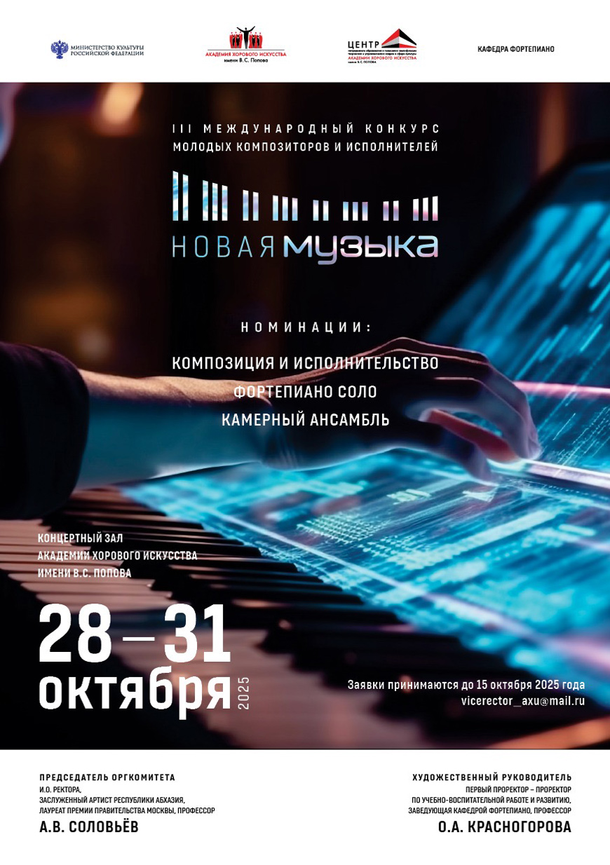

Результаты
Номинация
«Камерный ансамбль»

Категория А
(возраст участников до 17 лет включительно)

- Галазина Алёна Игоревна,
Нечаев Михаил Александрович – Дипломант

Категория Б
(возраст участников до 25 лет)

- Протасова Елизавета Владимировна,
Мурадова Александра Олеговна – Лауреат I степени

- Назарова Юлия Андреевна,
Лебедева Дарья Владимировна – Лауреат II степени

